
设计问题链 促进有效教学
——林蓉工作室第二次研修活动简报
9月18日，天气依旧秋高气爽，林蓉工作室成员也满怀期待地来到东升小学录播室进行第二次的教材解读专题研讨活动。
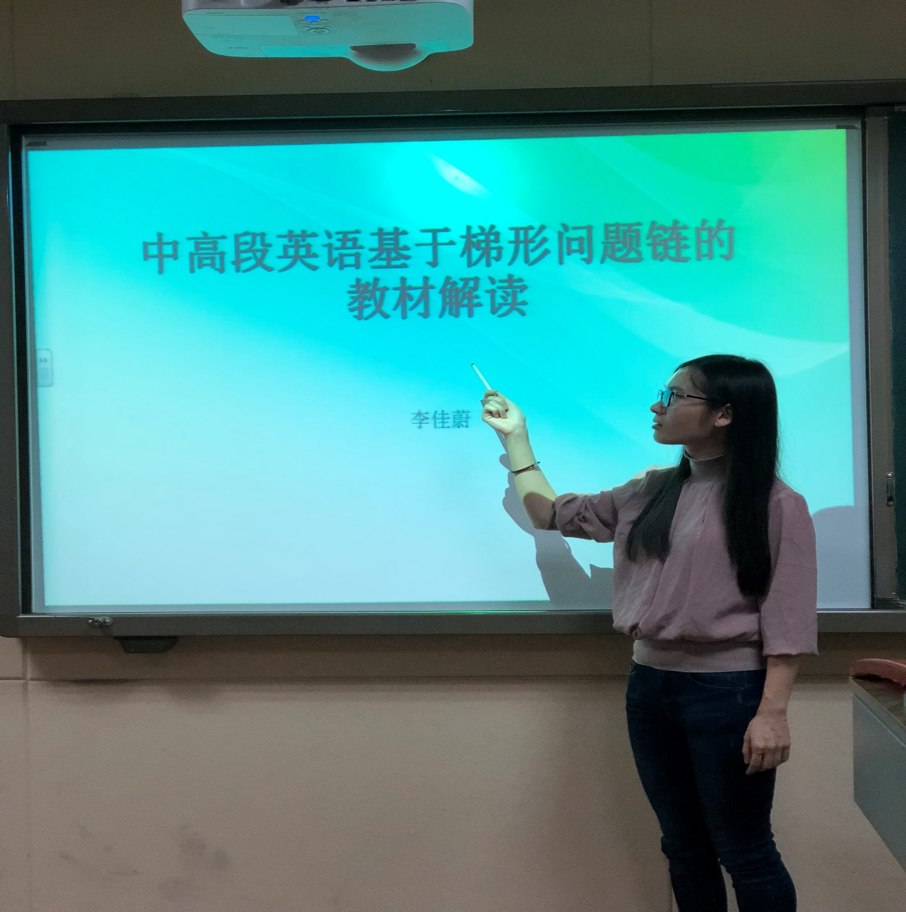
李佳蔚老师最先介绍了问题链的定义及问题链的作用，让成员们充分意识到了问题链在中高段教学中进行的必要性。接着，又以理以据给学员们分析了问题链有六种类型，即引入性问题链、差异性问题链、探究性问题链、迁移性问题链、递进性问题链、总结式问题链，让学员们对问题链有了更深入了解。最后，提出了提出问题链的原则：围绕主线、以生为本、注重问题真实性、有一定层次、有一定开放性，学员们对问题链的实施情境有了更多的思考。
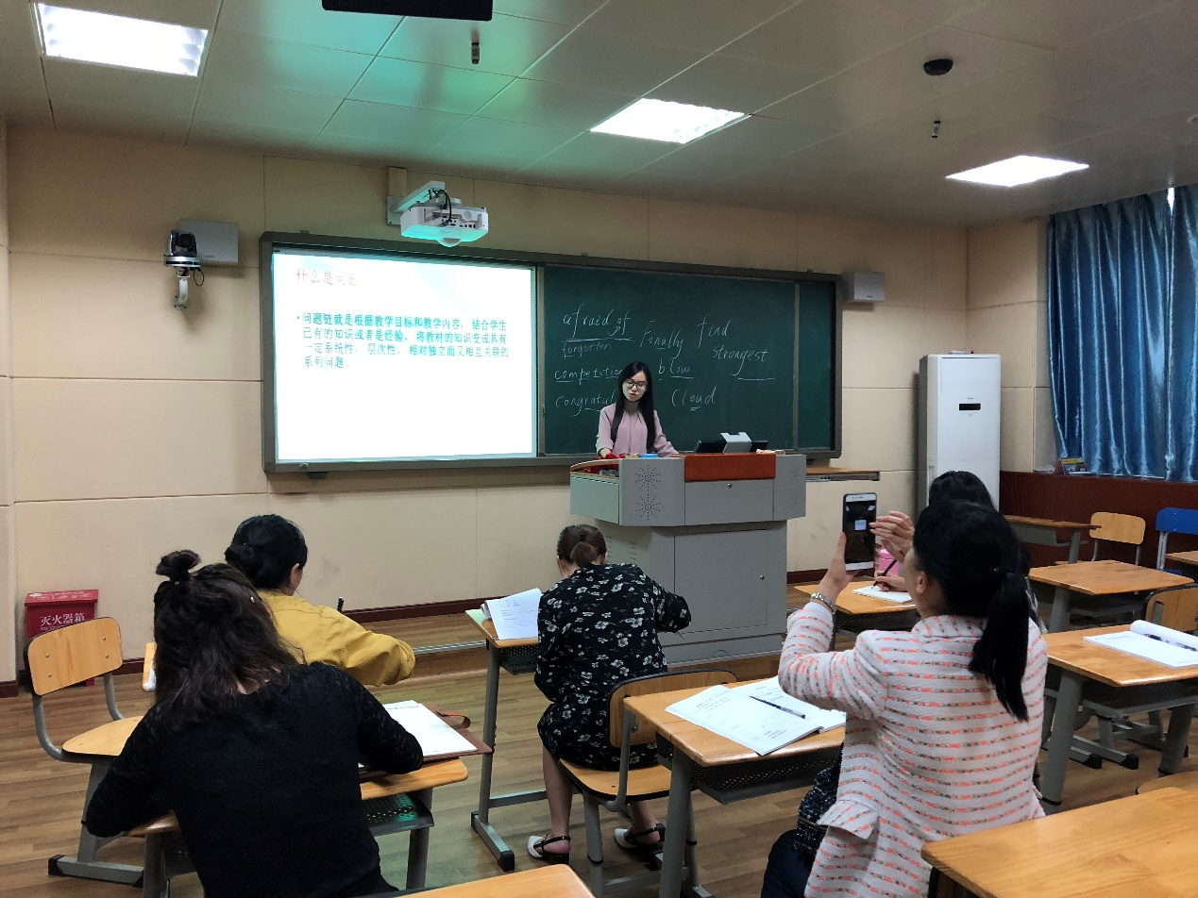
听完讲座，林蓉导师引导学员一起思考问题链的类型可按课堂教学开展怎样划分，学员们得出课前、课中、课后的顺序问题链可以这样进行：引入性问题链、差异性问题链、探究性问题链、递进性问题链、总结性问题链、迁移性问题链。
最后，导师带领学员们一起就外研社新标准三年级起点四上M8U1 We’re going to visit Hainan.和M5U1Can you run fast?进行不同类型问题链课前、课中、课后三步设计讨论。
此次问题链讲座讨论使得学员们在理论与实践的思考讨论中不断产生有效教学的切入点，收获满满。
文/图：邓婷

